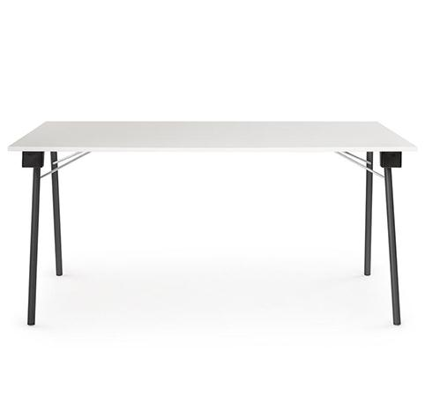
DESCRIZIONE:
tavolo pieghevole impilabile, formato da un piano da 22 mm antigraffio, con bordatura in ABS e gambe pieghevoli in acciaio.
Finitura telaio: nero, antracite, alluminio
Colori piano: acero, arancione, avorio, azzurro, faggio, noce, verde
Una volta chiuso il tavolo misura 13 cm di altezza
misure disponibili:
L 160 x P 80 x H 74
L 180 x P 80 x H 74
ART. RT01022

